文学資料等撮影等許可申請書
 |  |  | 申請日 | 年 月 日
申請者 | 団体名
 | 代表者名
 | 住所 | 〒
 | 電話
利用者 | 氏 名
 | 連絡先
利用目的
利用方法 | ・撮影 ・複写 ・模写 ・模造 ・データ利用  ・その他（ ）
利用期間 | 編集期間： 年 月 日から 年 月 日まで  （公開期間： 年 月 日から 年 月 日まで）
利用文学資料等 | 名 称 |  |  |  | 数量 | 備 考
その他参考事項
注１ 「利用目的」欄は、資料等を利用する目的、利用の形態（印刷媒体・部数など）等を具体的に記入してください。
２ 「利用者名」欄は、実際に資料等の撮影等をする者の氏名を記入してください。
３ 「利用期間」欄は、資料等を使用する期間、データ使用の場合は編集期間を記入ください。
４ 営利を目的とする利用の場合のみ、１点につき5,400円（税込）の利用料金が必要です。
５ 資料を複写する場合、複写料金が別に必要となります。
※以下の欄は、記入しないでください。
使用目的 |  |  | □営利 □非営利
（営利の場合）  減免の有無 |  |  | □無  □有（内規３-①、②、③、④、⑤、⑥、４その都度館長決裁で決定）  〔事由： 〕
決定した使用料の額 |  |  | 5,400円× 点＝ 円
決裁欄 | 館長 | 副館長 | 学芸課長 |  | 担当 | ※受付年月日 | 年 月 日
 |  |  |  |  |  | ※許可年月日 | 年 月 日
 |  |  |  |  |  | ※許可番号 | 第 号

記 入 例

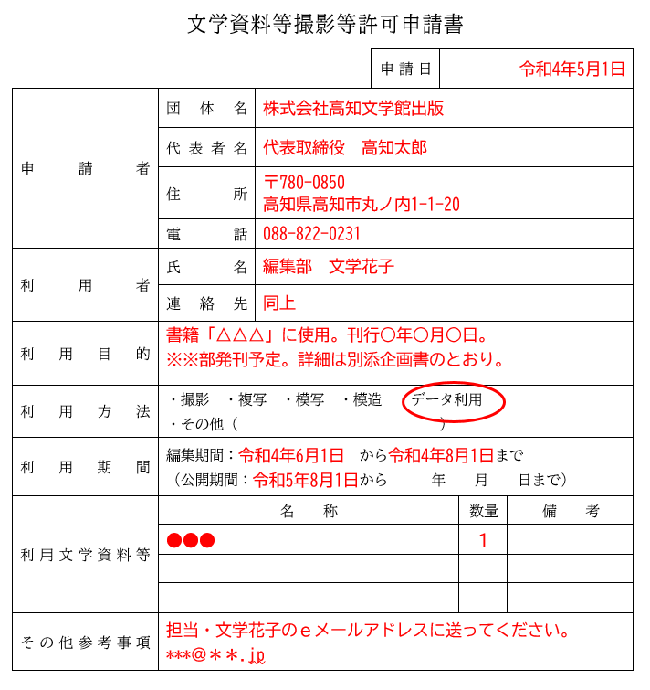
担当者名を記入。
出版物やテレビ番組等の放映で使用する場合、書籍名（刊行日）や番組名（放映日）も記入。
ポジフィルム、プリント等を利用したい場合は、「その他」を○で囲み、（ ）に具体的な利用方法を記入。
資料等を使用する期間を記入。
〔始期〕撮影等を行う日、あるいは、画像データなどを受け取り、編集等の作業を始めたい日。
「利用許可の日から」と記入しても可。
申請書受理から許可まで1～2週間程度かかります。
〔終期〕画像データの場合、編集等の作業の終了日。
画像データの送付が必要な婆は、担当者のメールアドレスを記入。

